**实验6 ArcGIS 矢量空间分析基础**

专业：地理信息科学

地理空间数据的转换与处理...........................................................................................- 1 -

一、实验目的...........................................................................................................- 1 -

二、数据和软件准备...............................................................................................- 1 -

三、 实验内容.........................................................................................................- 3 -

1. 提取河网分级...................................................................................- 3 -

2. 提取山脊线与山谷线..................................................................................- 5 -

3. 提取地形鞍部.......................................................................................- 7 -

4. 提取集水区域........................................................................................- 7 –

六、实验结果........................................................................................................... - 15 -

七、实验体会............................................................................................................ - 19 –

**一、实验目的**

理解水文分析理论与方法，熟悉水文分析基本操作，并能将其用于提取山脊线、山谷线、河网、流域

**二、数据和软件准备**

1. 数据

2. 软件：Arcmap10.2 和 Catalog10.2；

3. 实验平台：Windows 10。

**五、实验内容**

**1. 提取河网分级**

1.导入DEM，利用流向工具确定水流方向

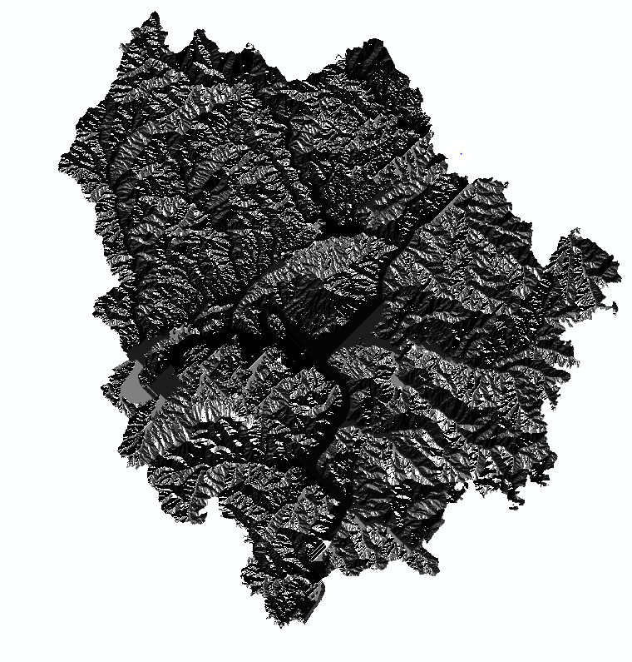

2.提取洼地，并用分水岭工具计算洼地的贡献区域，再计算其高程，利用区域填充工具计算每个洼地出水口的高程，经计算得到洼地深度

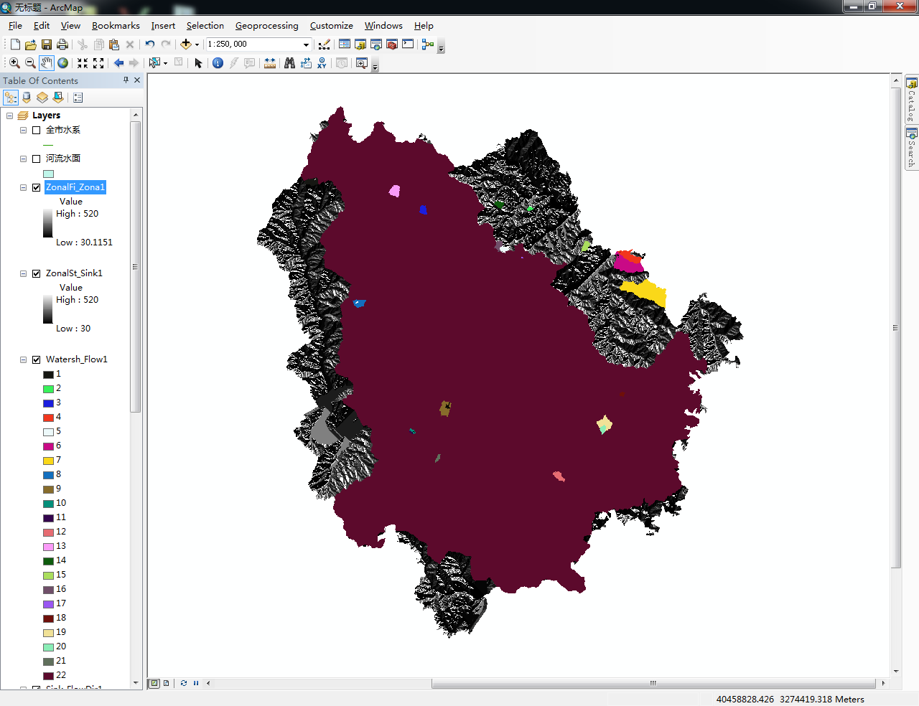

3.填充洼地

4.计算汇流累积量，以1000作为阈值提取河网

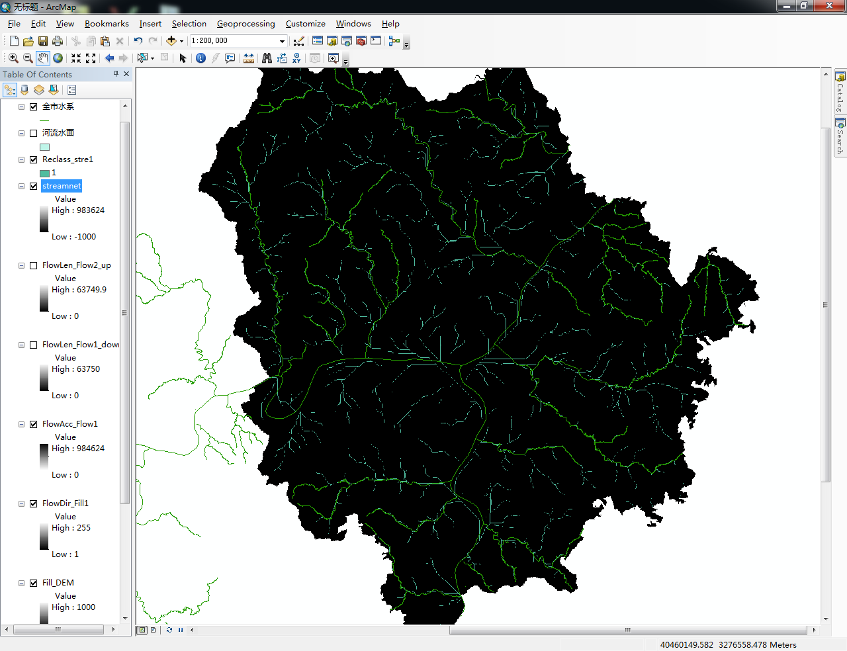

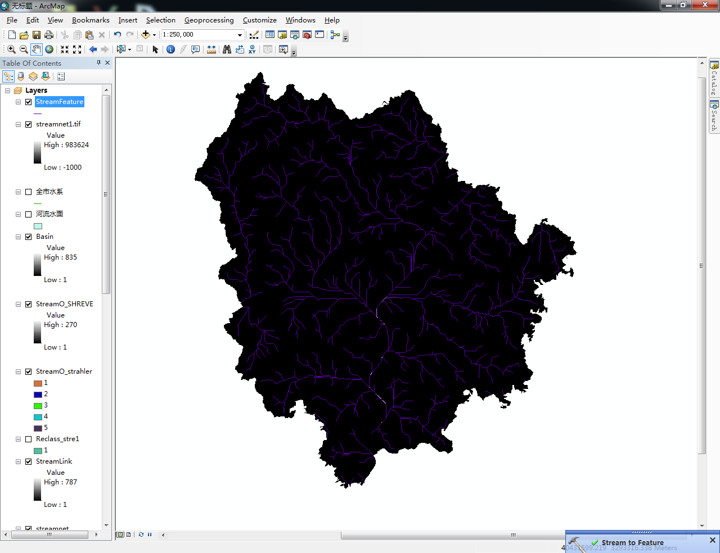

5.生成Stream Link

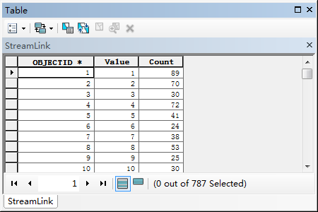

6.利用两种分级方式对河网进行分级

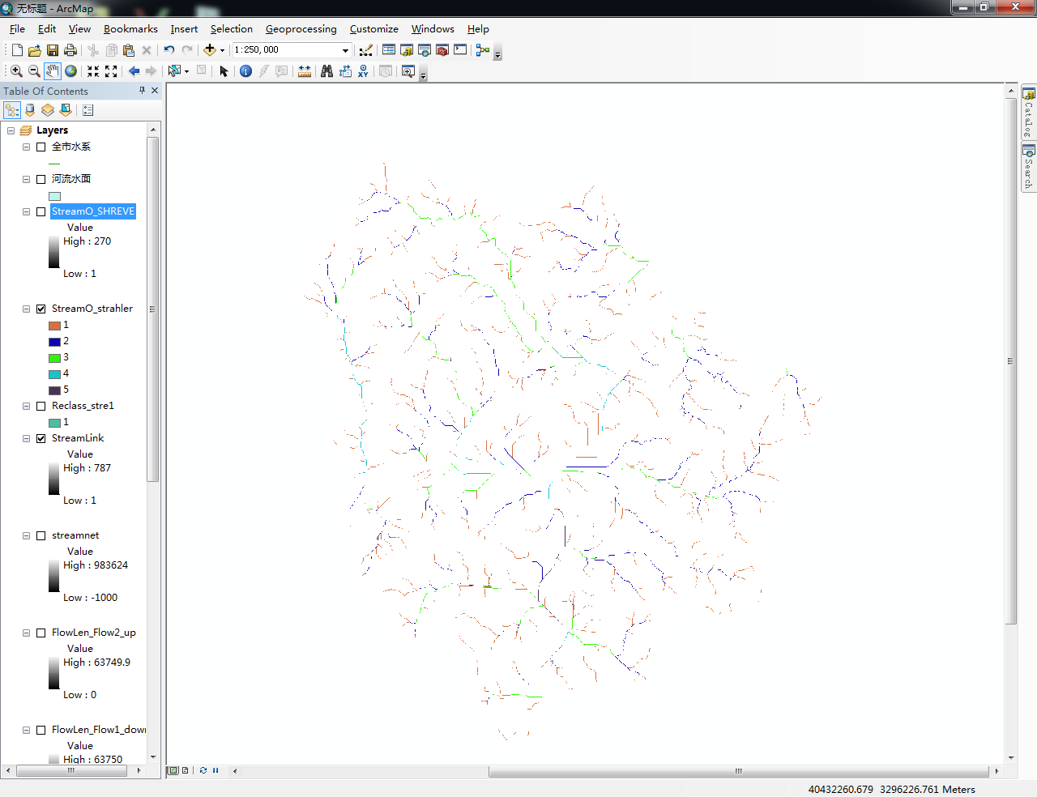

Strahler

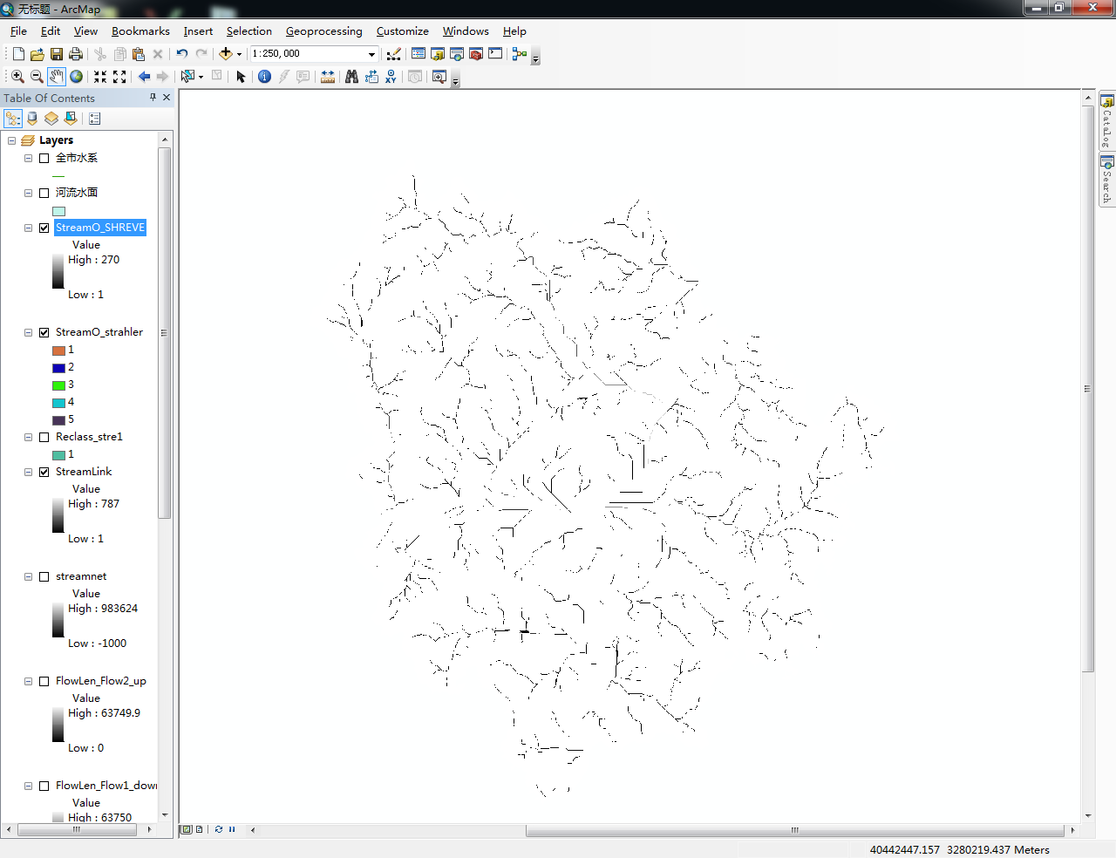

Shreve

**2. 提取山脊线和山谷线**

1.通过焦点统计计算平均DEM，再通过栅格计算器和重分类工具生成正地形和负地形，

2.对原始DEM进行洼地填充、水流方向计算、汇流累积量计算后，使用栅格计算器将汇流累积量为0的点提取，再通过领域分析取平均值后生成原始的山脊线。将原始山脊线重新分级为两级，对照山体阴影图和等值线图调整分界阈值，在进行重分类二值化，赋山脊线为1，其他部分为0

3.将二值化重分类的山脊线图层与真地形相乘得到新图层，并对其进行重分类，将属性值不为1的设置为NoData，得到山脊线

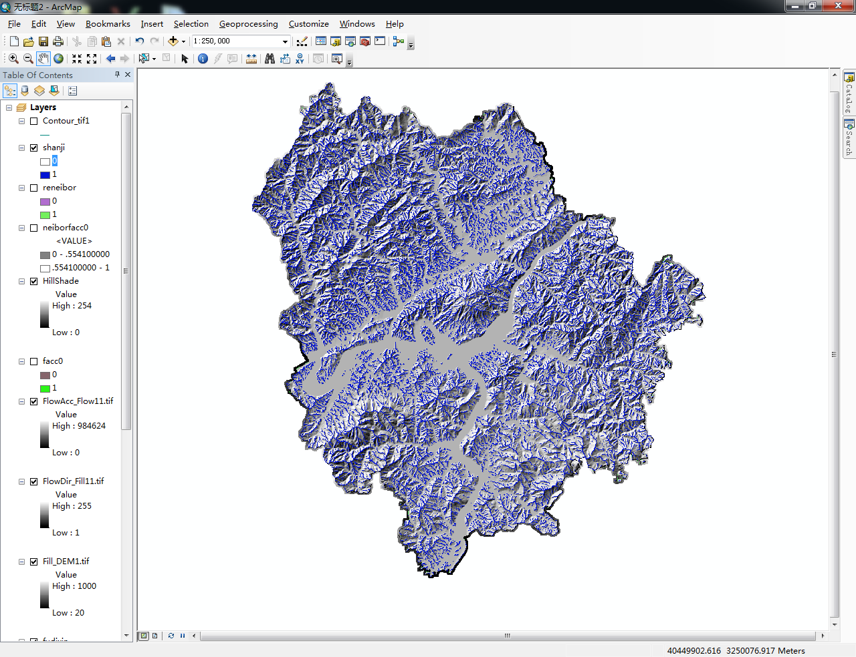

4类似地，取反地形之后可以得到山谷线.

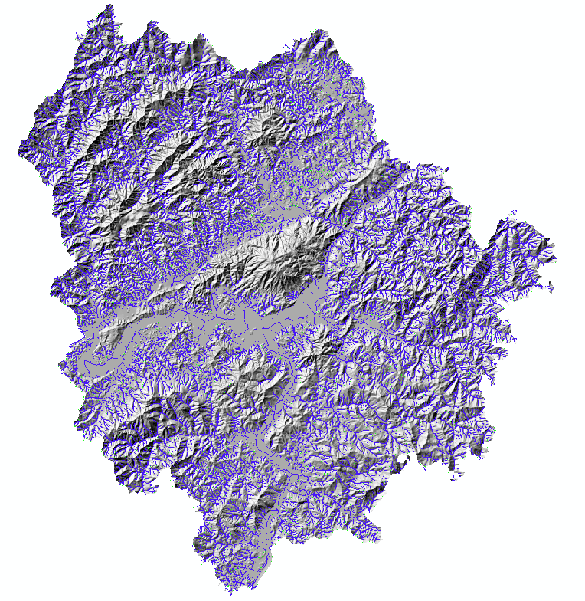

**3 提取鞍部**

使用“联合”工具进行合并

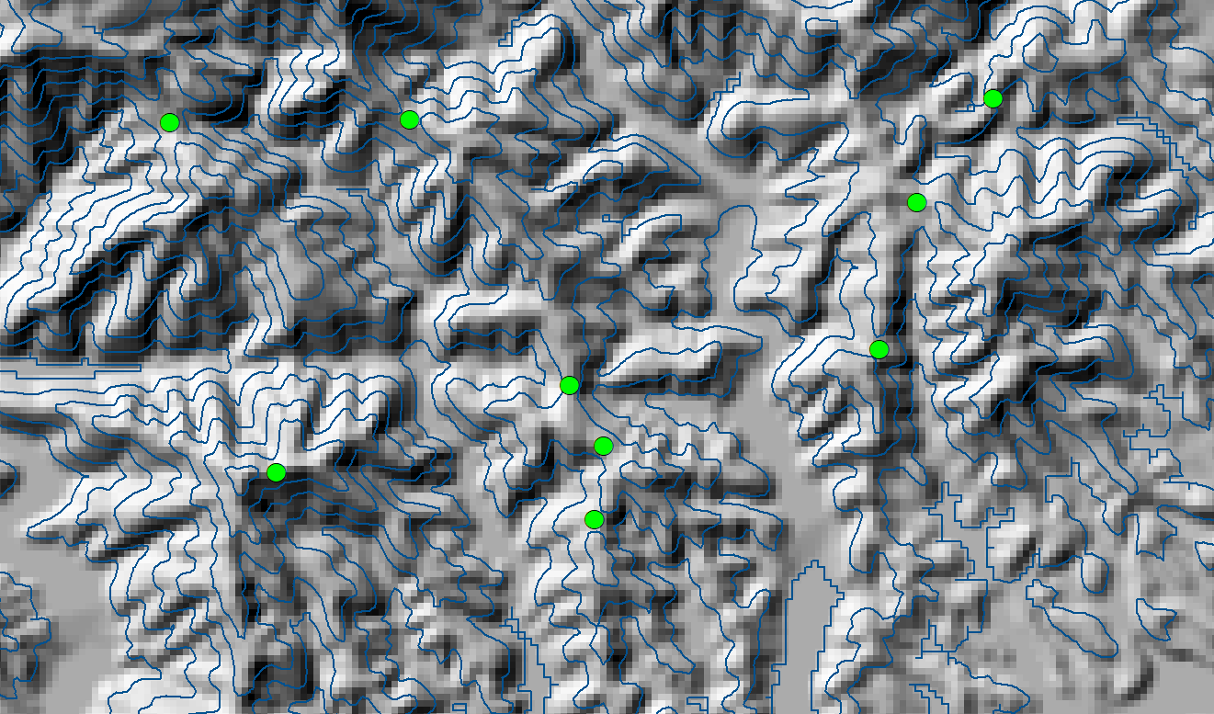

**4. 提取集水**

1.用分水岭工具处理水流方向和流域出水口，得到集水区域

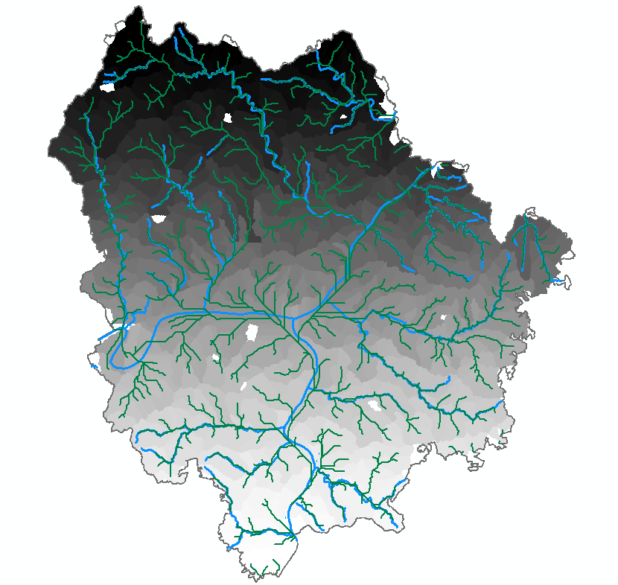

**六、实验结果**

1. 提取得到了建德七镇的：

a) 河网分级

b) 山脊线

c) 山谷线

d) 地形鞍部

e) 集水区域

**七、实验感想**

1. 水分分析比较复杂

2. Arctoolbox’出问题的时候可以换个工作路径（全英文路径也会出问题）

3. 栅格计算器还是很强大的